**Sober：填空题**

**未找到：**

|  |  |  |  |  |  |  |
| --- | --- | --- | --- | --- | --- | --- |
|  | **2015A** | **2015B** | **2017A** | **2017B** | **2018A** | **2018B** |
| **一** | **5** | **/** | **/** | **/** | **10** | **8** |
| **二** |  |  |  |  |  |  |
| **三** | **1** | **~~1~~** | **~~6~~** | **4** | **~~3~~** | **~~5~~** |
| **四** | **/** | **/** | **/** | **/** | **2** | **/** |
| **五** |  |  |  |  |  |  |

# 第一章 绪论

1. **过程控制系统的定义：**

为实现对某个工艺参数的自动控制，由相互联系、制约的一些仪表、装置及工艺对象、设备构成的 一个整体。

1. **过程控制系统原理框图**

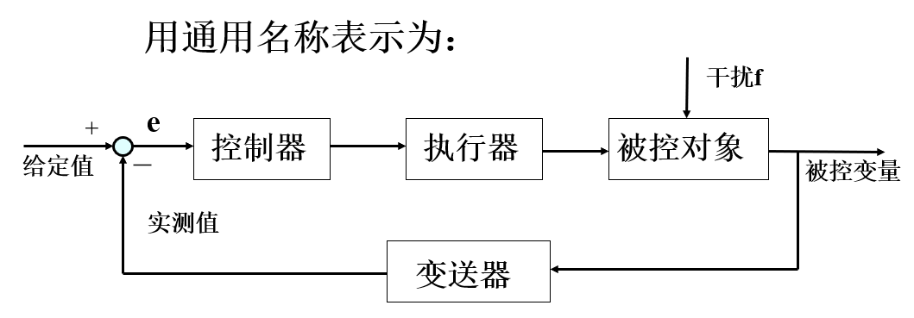

1. **过程控制特点**
   1. 控制对象复杂、控制要求多样
   2. 控制方案丰富
   3. 控制对象大多属于慢过程
   4. 大多数工艺要求定值控制
   5. 大多使用标准化的检测、控制仪表及装置
2. **过程控制发展概况**
   1. 局部自动化阶段

* 适用于小规模、局部过程控制
* 只具备简单的测控功能
  1. 模拟单元仪表控制阶段
* 适用于生产规模较大的多回路控制系统
* 自动化仪表划分成各种标准功能单元，按需要可以组合成各种控制系统。
  1. 集散控制阶段
* 基于 “集中管理，分散控制” 的理念

1. **过程控制系统分类**
   1. 按所控制的参数来分，有温度控制系统、压力控制系统、流量控制系统等；
   2. 按控制系统所处理的信号方式来分，有模拟控制系统与数字控制系统；
   3. 按照控制器类型来分，有常规仪表控制系统与计算机控制系统等。
   4. 按设定值的形式分类

* 定值控制系统—— 设定值恒定不变。
* 随动控制系统——设定值随时可能变化。
* 程序控制系统——设定值按预定的时间程序变化。
  1. 按系统的结构特点分类
* 反馈控制系统（闭环控制系统）反馈控制系统是过程控制最基本的结构形式。
* 前馈控制系统（开环控制系统）
* 复合控制系统（反馈加前馈）

1. **过程控制系统的性能指标：**稳定性、准确性和快速性
2. **稳态与动态**
   1. 稳态——把被控变量不随时间变化的平衡状态称为系统的稳态（静态）。
   2. 动态——把被控变量随时间变化的不平衡状态称为系统的动态。即控制系统从一个平衡状态过渡到另一个平衡状态的过渡过程。
3. **控制系统的过渡过程**

系统的过渡响应受内部（系统特性）和外部（输入信号）两种因素的影响。

1. **控制系统的过渡过程**
   1. 4种形式

* 单调衰减过程
* 振荡衰减过程
* 等幅振荡过程
* 振荡发散过程
  1. 3种分类
* 稳定的过渡过程
* 不稳定过渡过程
* 临界过渡过程

1. **控制性能指标**
   1. 单项性能指标（稳定性、准确性、快速性）

1.衰减比n和衰减率Ψ——系统稳定程度的指标

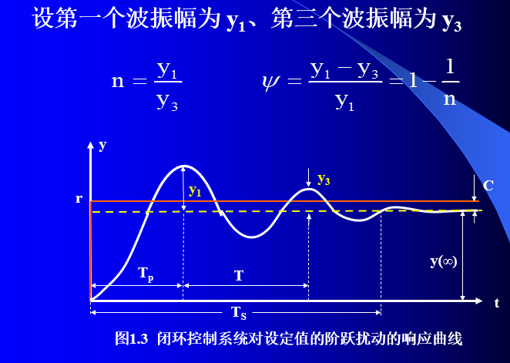

2.最大动态偏差A和超调量σ——系统动态准确性能指标

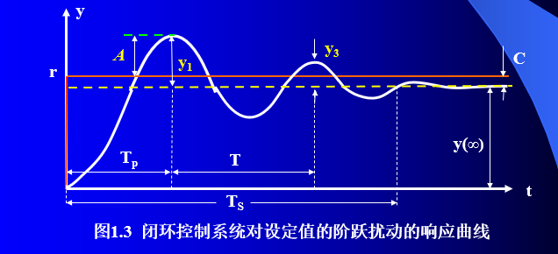

3.余差C——系统稳态准确性能指标

4.调节时间Ts和振荡频率ω——系统快速性能指标

Ts是指从过渡过程开始到过渡过程结束所需的时间。当被控参数与稳态值间的偏差进入稳态值的±5% （或±2%）范围内，就认为过渡过程结束。

过渡过程中相邻两同向波峰（或波谷）之间的时间间隔叫振荡周期*T* ，其倒数称为振荡频率

5.峰值时间（上升时间）Tp——系统快速性能指标

* 1. 综合性能指标

偏差积分的原始定义：

1. 偏差积分IE

缺点：不能保证系统是衰减振荡

2. 绝对偏差积分IAE

排除了正负偏差抵消的可能

3. 平方偏差积分ISE

对大偏差敏感

4. 时间与绝对偏差乘积积分ITAE

对调节时间敏感

# 第二章 检测仪表

1. **检测仪表的基本技术指标**
   1. 绝对误差Δ

检测仪表的指示值X与被测量真值Xt之间存在的差值称为绝对误差Δ。表示为：

Δ = X – Xt

由于真值是无法得到的理论值。实际计算时，可用精确度较高的标准表所测得的标准值X0代替真值X t，表示为：

Δ= X－X 0

仪表在其标尺范围内各点读数的绝对误差中最大的绝对误差称为最大绝对误差Δmax。

* 1. 基本误差

基本误差

* 1. 精确度（精度）

仪表精度的确定方法：将仪表的基本误差去掉“±”号及“％”号，套入规定的仪表精度等级系列。

目前，我国生产的仪表常用的精确度等级有0.005，0.02，0.05，0.1，0.2，0.4，0.5，1.0，1.5，2.5等。

* 1. 灵敏度和分辨率

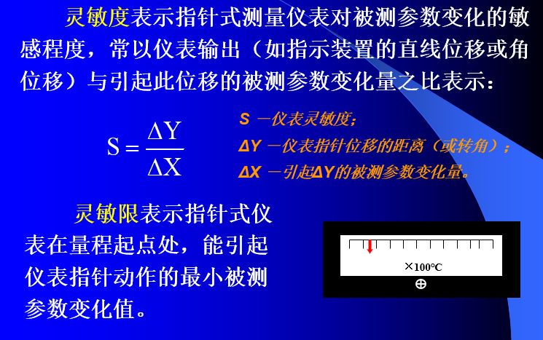

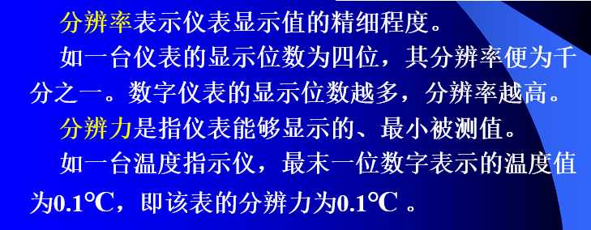

* 1. 变差

在外界条件不变的情况下，同一仪表对被测量进行往返测量时（正行程和反行程），产生的最大差值与测量范围之比称为变差。、

*造成变差的原因:传动机构间存在的间隙和摩擦力; 弹性元件的弹性滞后等。*

* 1. 响应时间

从输入一个阶跃信号开始，到仪表的输出信号（即指示值）变化到新稳态值的95％所用的时间。

1. **温度检测及仪表**
   1. 温度检测方法

1.接触式测温——通过测温元件与被测物体的接触而感知物体的温度。

* 膨胀式温度计（液体膨胀式温度计、固体膨胀式温度计）
* 压力温度计
* 热电偶温度计（冷端补偿）
* 热电阻温度计
* 半导体温度计

2.非接触式测温——通过接受被测物体发出的热辐射热来感知温度。

* 辐射式温度计
* 红外式温度计
  1. 热电偶（略）

1. **流量检测及仪表**
   1. 流量的基本概念

* (瞬时)流量：单位时间内流过某一截面的流体数量。
* 累计流量：一定时间内流过某截面的流体流量的总和。

# 第三章 控制仪表

1. **控制仪表**

**按工作能源分类**

1）电动仪表

以220VAC或24VDC作为工作能源，其输入输出信号均采用0～10mA或4～20mA的标准信号。

2）气动仪表

以140kPa的气压信号作为工作能源，其输入输出信号均采用20～100kPa的标准气压信号。

3）自力式仪表

不需要专门提供工作电源

1. **基本控制规律及特点**

控制规律是指控制器的输出信号与输入偏差信号之间的关系。

1）断续控制——控制器输出接点信号，如双位控制、三位控制。

2）连续控制——控制器输出连续信号，如比例控制、比例积分控制、比例微分控制、比例积分微分控制。

1. **双位控制（开关控制）**

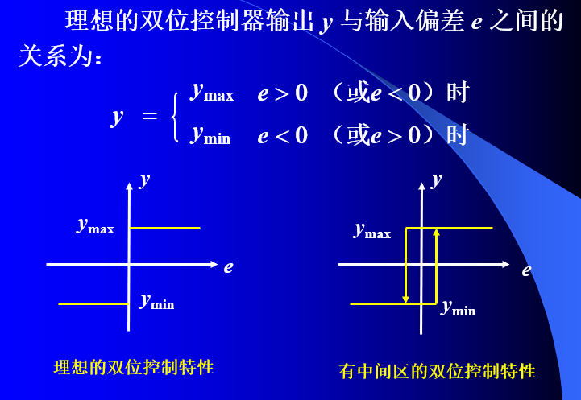

1. **比例控制（P）**

* 控制器输出y(t)和偏差信号e(t)成比例关系

传递函数为

* 特点：

1.控制及时、适当。只要有偏差，输出立刻成比例地变化，偏差越大，输出的控制作用越强。

2.控制结果存在静差。因为，如果被调量偏差为零，调节器的输出也就为零

* 在实际的比例控制器中，习惯上使用**比例度P**来表示比例控制作用的强弱。

所谓比例度就是指控制器输入偏差的相对变化值与相应的输出相对变化值之比，用百分数表示。

比例度除了表示控制器输入和输出之间的增益外，还表明比例作用的有效区间。

1. **比例积分控制（PI）**

1）积分控制（I）

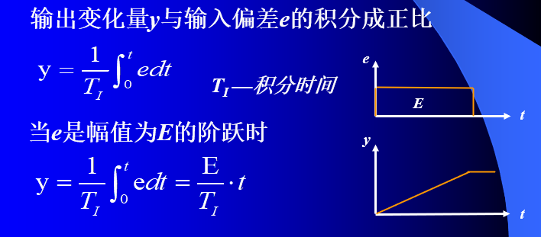

特点：

* + - 当有偏差存在时，积分输出将随时间增长（或减小）；当偏差消失时，输出能保持在某一值上。
    - 积分作用具有保持功能，故积分控制可以消除余差；
    - 积分输出信号随着时间逐渐增强，控制动作缓慢，故积分作用不单独使用。

2）比例积分控制(PI)

1. **比例微分控制(PD)**

1）微分控制（D）

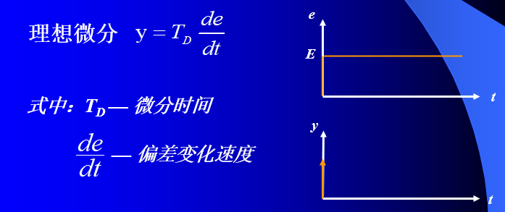

特点：

* + - 微分作用能超前控制。在偏差出现或变化的瞬间，微分立即产生强烈的调节作用，使偏差尽快地消除于萌芽状态之中。
    - 微分对静态偏差毫无控制能力。当偏差存在，但不变化时，微分输出为零，因此不能单独使用。必须和P或PI结合，组成PD控制或PID控制。

2）比例微分控制(PD)

1. **比例积分微分控制(PID)**

PID控制作用中，比例作用是基础控制；微分作用是将用加快系统控制速度；积分作用是用于消除静差。

# 第四章 执行器及安全栅

1. **执行器种类**

自动调节阀门、自动电压调节器、自动电流调节器、控制电机

1. **自动调节阀门按工作所用能源形式分类**

1）电动调节阀

2）气动调节阀

3）液动调节阀

1. **~~调节阀的流量特性~~**

~~被控介质流过阀门的相对流量与阀门的相对开度（相对位移）间的关系称为调节阀的流量特性~~

~~——相对流量 ——相对开度~~

~~1）固有（理想）流量特性~~

~~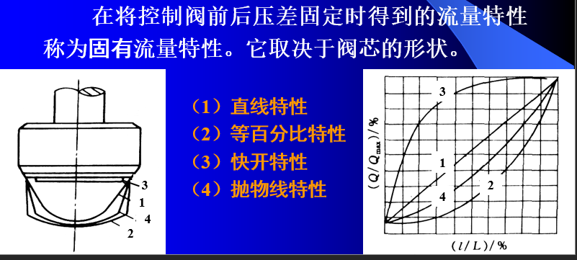~~

~~2）工作流量特性~~

~~实际使用时，调节阀装在具有阻力的管道系统中。管道对流体的阻力随流量而变化，阀前后压差也是变化的，这时流量特性会发生畸变。~~

1. 调节阀的选择

1）调节阀结构的选择

通常根据工艺条件，如使用温度、压力，介质的物理、化学特性（如腐蚀性、粘度等），对流量的控制要求等，来选择调节阀的结构形式。例如，一般介质条件选用直通单座阀或直通双座阀；高压介质选用高压阀；强腐蚀介质采用隔膜阀等。

2）气开式与气关式的选择

气关式：无压力信号时阀全开，随着信号增大，阀门逐渐关小

气开式：无压力信号时阀全闭，随着信号增大，阀门逐渐开大

选择原则：当控制信号中断时，阀门的复位位置能使工艺设备处于安全状态。

3）调节阀流量特性的选择

保证控制品质的重要因素之一是：保持控制系统的总放大倍数在工作范围内尽可能恒定。希望调节阀的流量特性能补偿对象的静特性。

* + ~~若调节对象的静特性是非线性的，工艺负荷变化又大，用等百分比特性补偿。~~
  + ~~若调节对象的静特性是线性的，或工艺负荷变化不大，用直线阀。~~
  + ~~配管阻力大、s值低，等百分比阀会畸变成直线阀。~~

4）调节阀口的选择

# 第五章 被控过程的数学模型

1. 控制系统的控制品质主要取决与系统的结构和系统中各组成环节的特性。
   1. 系统特性——是指控制系统输入输出之间的关系。
   2. 环节特性——是指环节本身输入输出之间的关系。
2. **建立被控对象数学模型的基本方法**
   1. 机理法：根据生产过程的内部机理，列写出有关的平衡方程，从而获取对象的数学模型。

机理法建模的基础：物质和能量的平衡关系

* 1. 测试法：通过实验测试，来识别对象的数学模型。

1. **单容过程建模**

第5章ppt第5页

1. **多容过程建模**

第5章ppt第16页

1. **自衡特性**

对象在扰动作用下，其平衡状态被破坏后，在没有人工干预或调节器干预下，能自动达到新的平衡状态。

1. **滞后概念**

指被控变量的变化落后于扰动变化的时间。

1. **容量滞后与纯滞后**
   1. 容量滞后

切线在时间轴上截出的时间段τc为容量滞后。

被控过程的容量系数*C*越大，*τ*c越大；容量个数越多（阶数n越多），阶跃响应曲线上升越慢。

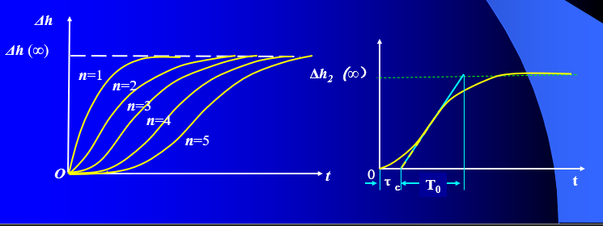

* 1. 纯滞后

由信号或能量的传输时间造成的滞后现象。

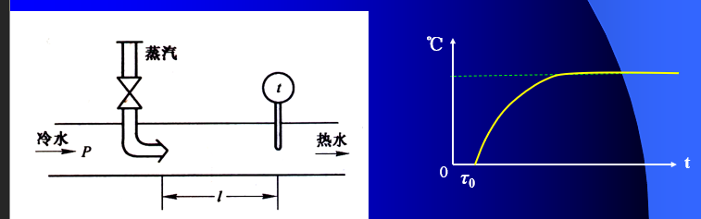

* 1. 滞后时间

容量滞后与纯滞后之和

1. **测试法建模**
   1. 时域法——输入阶跃或方波信号，测对象的飞升曲线或方波响应曲线。
   2. 频域法——输入正弦波或近似正弦波，测对象的频率特性。
   3. 统计相关法——输入随机噪音信号，测对象参数的变化。
2. **阶跃响应曲线法建模（常用测试法）**
   1. 阶跃响应曲线的直接测定

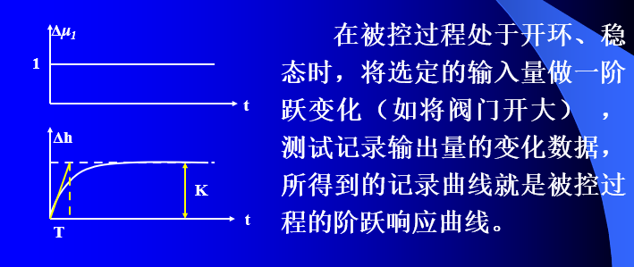

* 1. 矩形脉冲法测定被控过程的阶跃响应曲线

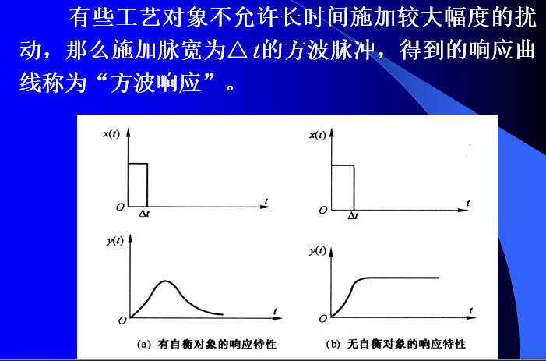

1. **时间常数的物理意义**

定义1：对象受到阶跃输入后，输出达到新的稳态值的63.2％所需的时间，就是时间常数*T。*

定义2：对象受到阶跃输入后，输出若保持初始速度变化到新的稳态值所需时间就是时间常数。

# 第六章 简单控制系统设计与参数整定

1. **简单控制系统的结构与组成**

由一个测量变送器、一个控制器、一个控制阀和一个对象所构成的单闭环控制系统。

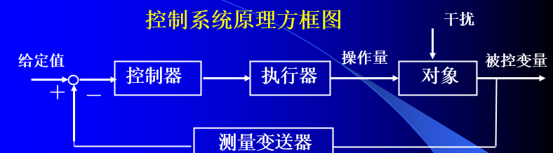

1. **过程控制系统方案设计的基本要求**

生产过程对过程控制系统的要求可简要归纳为安全性、稳定性和经济性三个方面。

1. **过程控制系统设计的主要内容**
   1. 控制系统方案设计（核心）
   2. 工程设计
   3. 工程安装和仪表调校
   4. 调节器参数整定
2. **过程控制系统设计的步骤**
   1. 掌握生产工艺对控制系统的技术要求
   2. 建立被控过程的数学模型
   3. 确定控制方案（关键步骤）。
   4. 控制设备选型
   5. 实验（或仿真）验证
3. **被控参数与控制变量的选择**
   1. 被控变量

生产过程中希望借助自动控制保持恒定值（或按一定规律变化）的变量。

选择依据

* + - 根据生产工艺的要求，找出影响生产的关键变量作为被控变量
    - 当不能用直接工艺参数作为被控变量时，应选择与直接工艺参数有单值函数关系的间接工艺参数作为被控变量
    - 被控变量必须有足够大的灵敏度
    - 选择被控变量时，必须考虑工艺合理性
  1. 控制变量

用来克服干扰对被控变量的影响，实现控制作用的变量。

控制变量的确定

被控变量选定以后，应对工艺进行分析，找出所有影响被控变量的因素。在这些变量中，有些是可控的，有些是不可控的。

* + - 在诸多影响被控变量的因素中选择一个对被控变量影响显著且便于控制的变量，作为控制变量；
    - 其它未被选中的因素则视为系统的干扰。

1. **执行器的选择**
   1. 调节阀工作区间的选择

正常工况下，调节阀的开度应在15%～85%区间。据此原则计算、确定控制阀的口径尺寸。

* 1. 调节阀的流量特性选择

按补偿对象特性的原则选取。

* 1. 调节阀的气开气关作用方式选择

按控制信号中断时，保证生产设备安全的原则确定。

1. **调节阀正反作用的选择**

当某个环节的输入增加时，其输出也增加，称该环节为“正作用”；反之，称为“反作用” 。

* 变送器都是正作用
* 气开阀是正作用，气关阀是反作用
* 被控对象有的正作用，有的反作用
* 控制器作用方向以测量输入与输出的关系定义
  + 正作用：测量值–给定值
  + 反作用：给定值–测量值

调节器正反作用的确定原则：保证系统构成负反馈

判断方法：闭合回路中有奇数个反作用环节

1. **调节规律选择**
   1. 比例调节（P）

适用于控制通道滞后较小、负荷变化不大、工艺上没有提出无差要求的系统

* 1. 比例积分控制（PI）

适用于控制通道滞后较小、负荷变化不大、工艺参数不允许有余差的系统。

* 1. 比例微分控制（PD）

适用于控制通道滞后较大的系统。例如加热较慢的温度控制系统。

* 1. 比例积分微分控制（PID）

适用于容量滞后较大、负荷变化大、控制质量要求较高的系统，应用最普遍的是温度控制系统与成分控制系统。

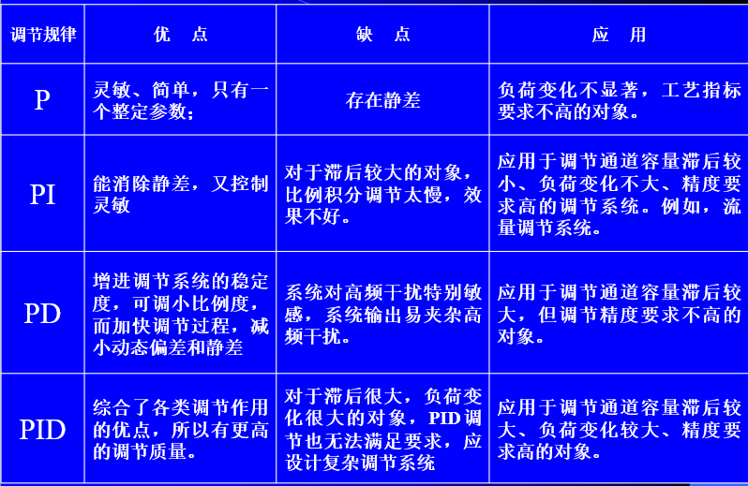

1. **调节器参数整定**

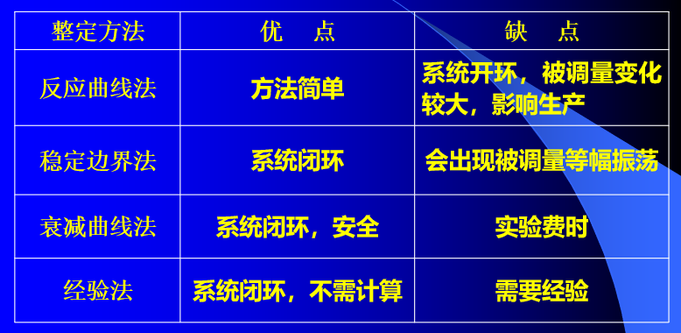

# 第七章 复杂控制系统

1. **串级控制系统**

当对象的滞后较大，干扰比较剧烈、频繁时，采用简单控制系统往往控制质量较差，满足不了工艺上的要求，这时，可考虑采用串级控制系统。

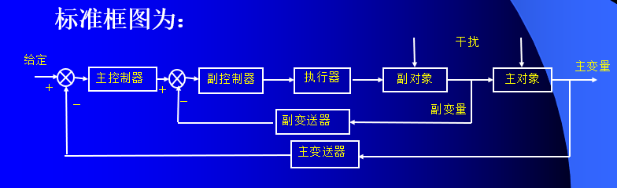

结构特点：

* 系统有两个闭合回路，形成内外环。主变量是工艺要求控制的变量，副变量是为了更好地控制主变量而选用的辅助变量。
* 主、副调节器是串联工作的，主调节器的输出作为副调节器的给定值。

1. **串级控制系统特点**

* 对进入副回路的干扰有很强的克服能力
* 改善了被控过程的动态特性，提高了系统的工作频率；对进入主回路的干扰控制效果也有改善
* 对负荷或操作条件的变化有一定自适应能力

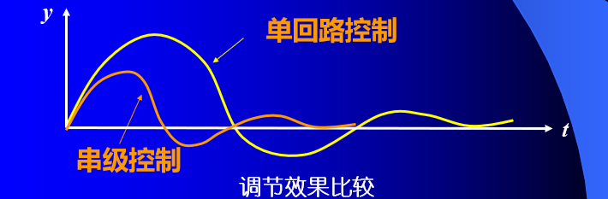

1. **副参数选择原则**
   1. 主、副变量有对应关系
   2. 副参数的选择必须使副回路包含变化剧烈的主要干扰，并尽可能多包含一些干扰
   3. 副参数的选择应考虑主、副回路中控制过程的时间常数的匹配，以防“共振” 的发生
   4. 应注意工艺上的合理性和经济性
2. **主副调节器调节规律选择**
   1. 主参数是生产工艺的主要控制指标，工艺上要求比较严格。所以，主调节器通常选用PI调节或PID调节。
   2. 控制副参数是为了提高主参数的控制质量，对副参数的要求一般不严格，允许有静差。因此，副调节器一般选P调节就可以了。
3. **主、副调节器正、反作用方式的确定**
   1. 根据工艺安全或节能要求确定调节阀的正、反作用；
   2. 按照副回路构成负反馈的原则确定副调节器的正、反作用；
   3. 依据主回路构成负反馈的原则，确定主调节器的正、反作用。
4. **串级系统的工业应用**
   1. 容量滞后较大的过程
   2. 纯滞后较大的过程
   3. 干扰幅度大的过程
   4. 非线性严重的过程
5. **串级控制系统的参数整定**
   1. 逐步逼近法

依次整定副回路、主回路。并循环进行，逐步接近主、副回路最佳控制状态。

* 1. 两步整定法

系统处于串级工作状态，第一步按单回路方法整定副调节器参数；第二步把已经整定好的副回路视为一个环节，仍按单回路对主调节器进行参数整定。

* 1. 一步整定法

根据经验，先将副调节器参数一次调好，不再变动，然后按一般单回路控制系统的整定方法直接整定主调节器参数

1. **前馈控制系统**
   1. 原理

当系统出现扰动时，立即将其测量出来，通过前馈控制器，根据扰动量的大小改变控制变量，以抵消扰动对被控参数的影响。

* 1. 特点
* 前馈控制器是按是按照干扰的大小进行控制的， 称为“扰动补偿”。如果补偿精确，被调变量不会变化，能实现“不变性”控制。
* 前馈控制是开环控制，控制作用几乎与干扰同步产生，是事先调节，速度快。
* 前馈控制器的控制规律不是PID控制，是由对象特性决定的。
* 前馈控制只对特定的干扰有控制作用，对其它干扰无效。
  1. 局限性
* 开环系统对误差无法自我纠正

一般将前馈控制与反馈控制结合使用。前馈控制针对主要干扰，反馈控制针对所有干扰。

* 1. 系统结构
* 静态前馈控制系统

所谓静态前馈控制，是前馈控制器的补偿控制规律，只考虑静态增益补偿，不考虑速度补偿。

* 动态前馈控制系统

完全按照补偿控制规律制作控制器

* 1. 应用场合
* 某个干扰幅值大而频繁，对被控变量影响剧烈，而对象的控制通道滞后大。
* 采用单纯的反馈控制，控制速度慢、质量差。
* 用串级控制，效果改善不明显。

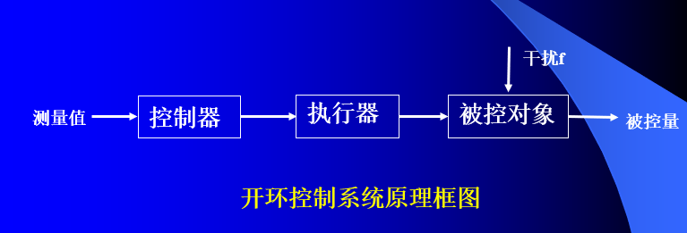

1. **反馈控制特点**

优点：不论是什么干扰，只要引起被调参数的变化，调节器均可根据偏差进行调节。

缺点：但必须被调参数变化后才进行调节，调节速度难以进一步提高。

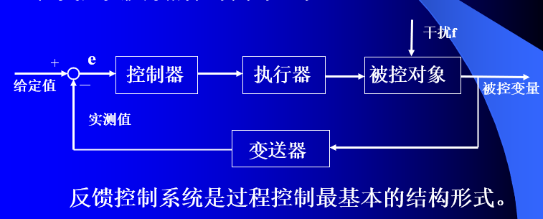

1. **前馈-反馈复合系统**

为了克服前馈控制的局限性，将前馈控制和反馈控制结合起来，组成前馈—反馈复合控制系统。

优点

* 1. 在反馈控制的基础上，针对主要干扰进行前馈补偿。既提高了控制速度，又保证了控制精度。
  2. 反馈控制回路的存在，降低了对前馈控制器的精度要求，有利于简化前馈控制器的设计和实现。
  3. 在单纯的反馈控制系统中，提高控制精度与系统稳定性是一对矛盾。往往为保证系统的稳定性而无法实现高精度的控制。而前馈-反馈控制系统既可实现高精度控制，又能保证系统稳定运行。

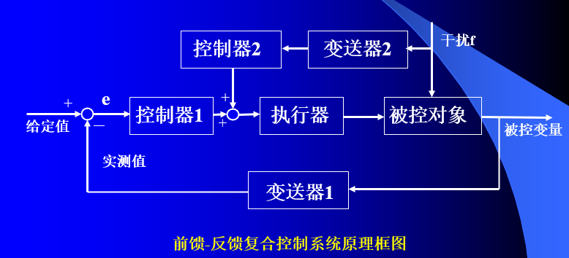

1. **前馈-串级复合控制系统**

对于慢过程的控制，如果生产过程中的主要干扰频繁而又剧烈，而工艺对被控参量的控制精度要求又很高，可以考虑采用前馈-串级复合控制方案。

1. **大滞后过程控制系统**
   1. 大滞后过程定义：一般将纯滞后时间*τ*0与时间常数*T*之比大于0.3（*τ*0 */ T*＞0.3）的过程称之为大滞后过程
   2. 控制方案

* 采样控制
* Simth预估补偿控制

1. **采样控制**
   1. 最早的大滞后过程控制方案
   2. 采样控制，是一种定周期的断续PID控制方式，即控制器按周期*T*进行采样控制。在两次采样之间，保持该控制信号不变，直到下一个采样控制信号信号到来。
   3. 保持的时间*T*与必须大于纯滞后时间*τ*0。
   4. 核心思想：“调一调，等一等”
2. **大滞后过程的Simth预估计补偿控制**

Simth预估补偿控制是按照对象特性，设计一个模型加入到反馈控制系统，提早估计出对象在扰动作用下的动态响应，提早进行补偿，使控制器提前动作，从而降低超调量，并加速调节过程。

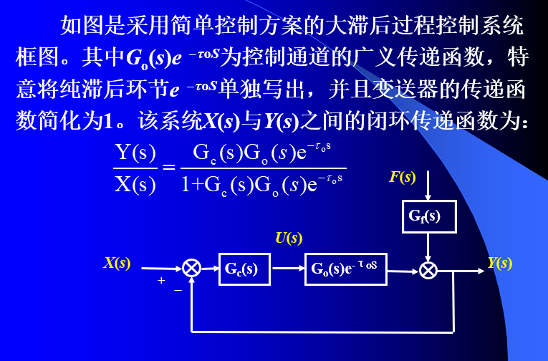

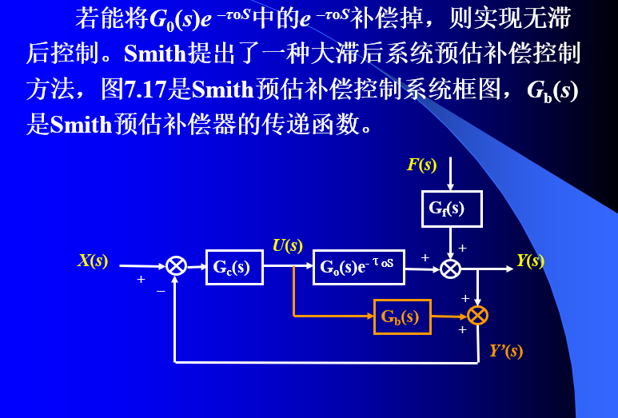

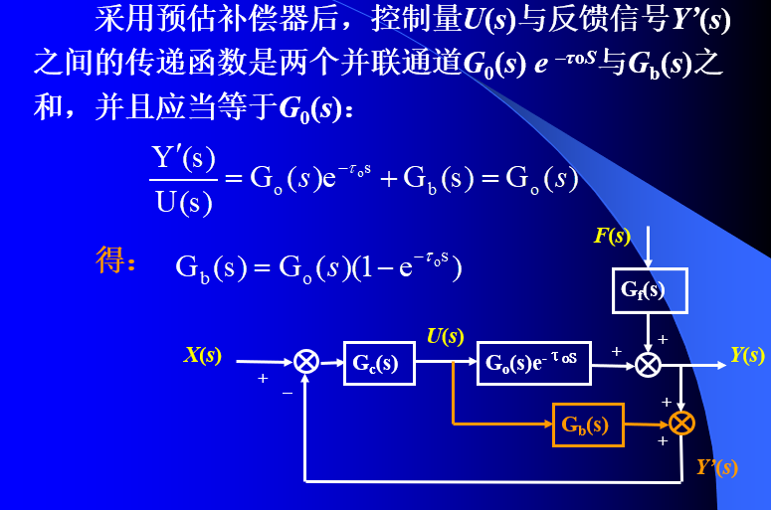

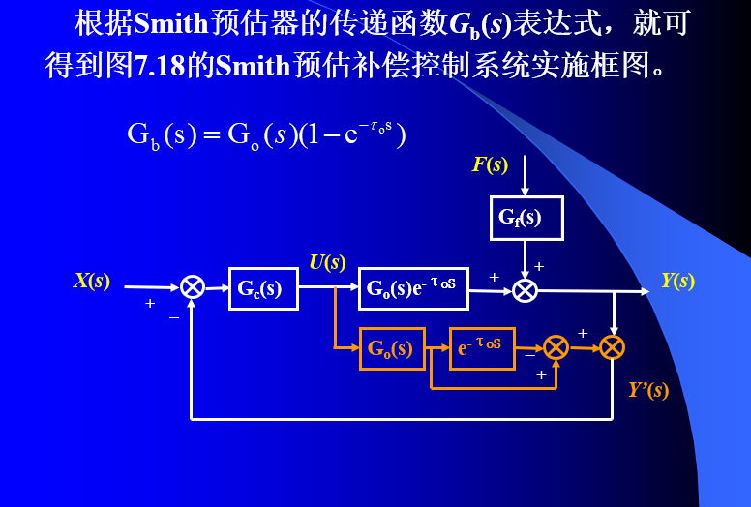

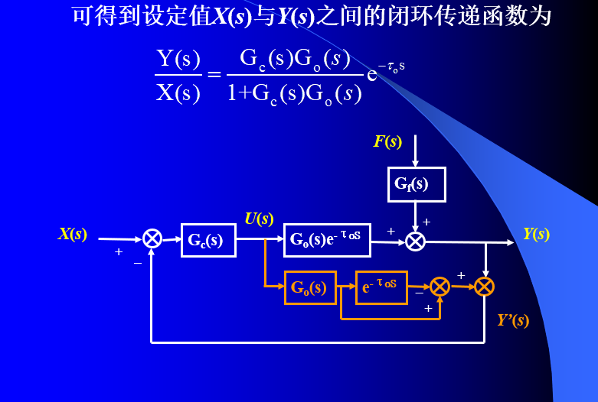

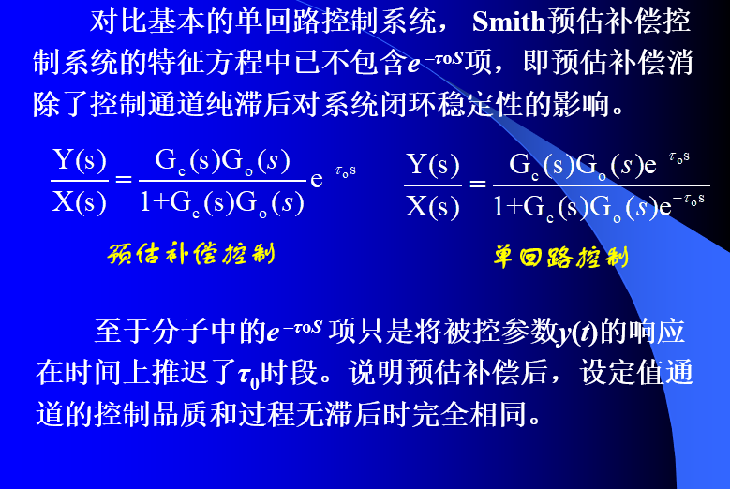

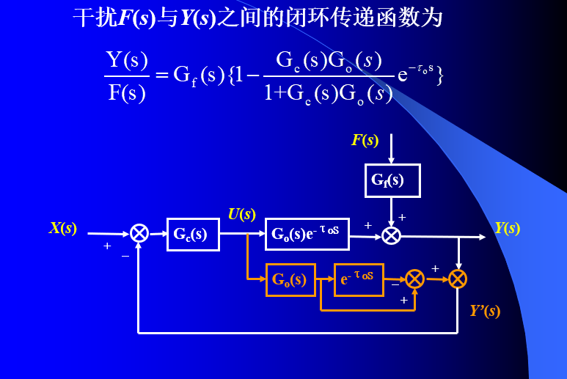

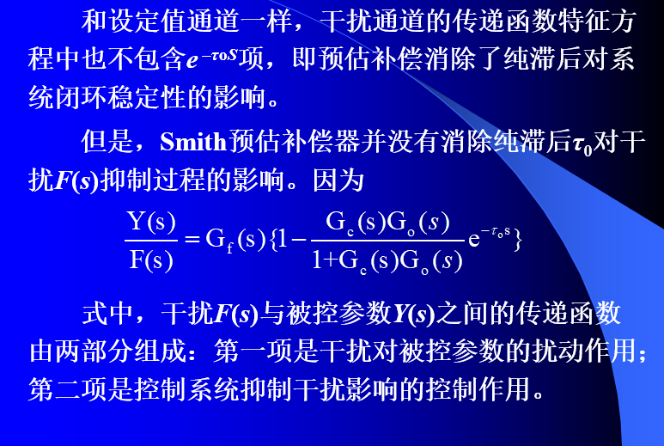

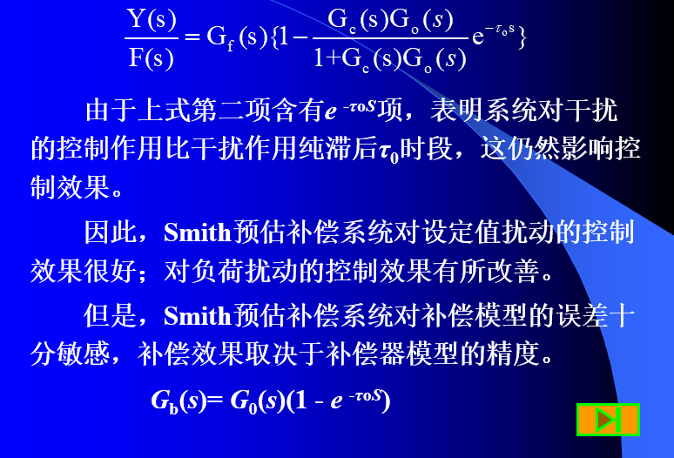

1. **~~比值控制系统~~**

~~实现两个或多个参数符合一定比例关系的控制系统，称为比值控制系统~~

* 1. ~~壁纸控制系统种类~~
* ~~开环比值控制系统~~

~~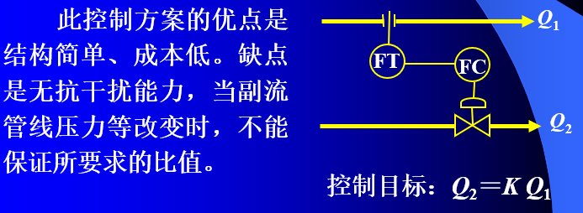~~

* ~~单闭环比值控制系统~~

~~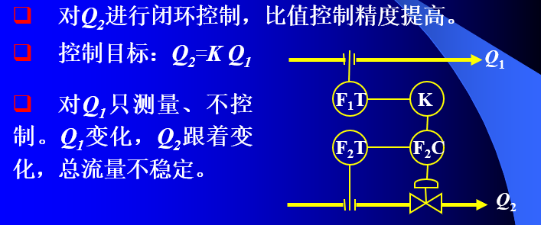~~

* ~~双闭环比值控制系统~~

~~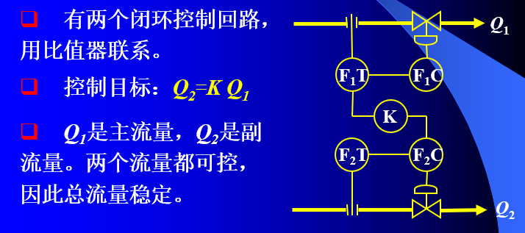~~

* ~~变比值控制系统~~

~~在有些生产过程中，要求两种物料流量的比值随第三个工艺参数的需要而变化，为满足这种工艺的要求，就出现了变比值控制系统。~~

1. **~~比值控制系统的设计~~**
   1. ~~主、副流量的确定原则~~

* ~~生产中起主导作用的物料流量，一般选为主流量，其余的物料流量跟随其变化，为副流量。~~
* ~~工艺上不可控的物料流量，一般选为主流量。~~
* ~~成本较昂贵的物料流量一般选为主流量。~~
* ~~当生产工艺有特殊要求时，主、副物料流量的确定应服从工艺需要。~~
  1. ~~控制方案的选择~~
* ~~控制方案选择应根据不同的生产要求确定，同时兼顾经济性原则。~~
* ~~如果工艺上仅要求两物料流量之比值一定，而对总流量无要求，可用单闭环比值控制方案。~~
* ~~如果主、副流量的扰动频繁，而工艺要求主、副物料总流量恒定的生产过程，可用双闭环比值控制方案。~~
* ~~当生产工艺要求两种物料流量的比值要随着第三参数的需要进行调节时，可用变比值控制方案。~~
  1. ~~调节器控制规律的确定~~
* ~~比值控制系统中，调节器的控制规律是根据控制方案和控制要求而定。~~
  1. ~~正确选择流量计及其量程~~
* ~~各种流量计都有一定的适用范围~~（一般正常流量选在满量程的70％左右），~~必须正确地选择和使用~~
  1. ~~比值系数的计算~~

1. **~~比值控制系统的实施和参数整定~~**
   1. ~~比值系数的实现~~

~~比值系统的实现有相乘和相除二种方法~~

* 1. ~~比值控制系统的参数整定~~

~~比值系统的主流量回路，可按单回路控制系统进行整定；比值系统的副流量整定为振荡与不振荡的边界为佳，即过渡过程既不振荡而反应又快~~

1. **均匀控制系统**
   1. 定义

为了解决前后工序控制的矛盾，达到前后兼顾、协调操作，使前后工序的控制参数均能符合要求而设计的控制系统

* 1. 特点
* 两个被控变量在控制过程中都是缓慢变化的
* 前后互相联系又互相矛盾的两个变量应保持在所允许的范围内波动

1. **均匀控制方案**
   1. 简单均匀控制

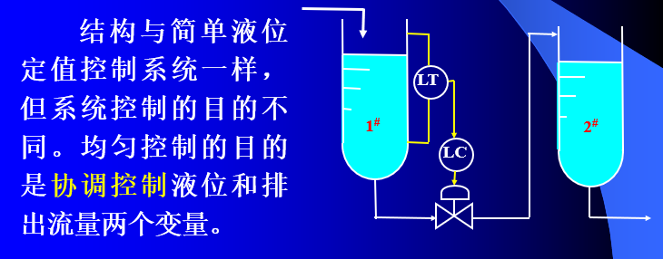

* 1. 串级均匀控制

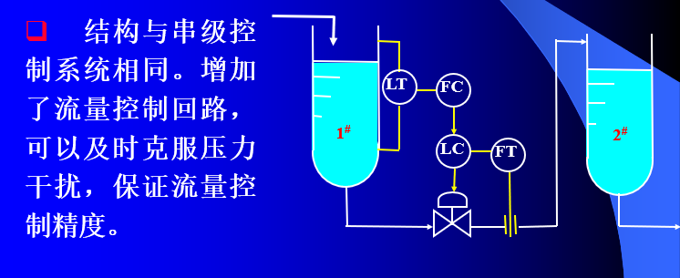

1. **分程控制系统**
   1. 定义

在分程控制系统中，一个控制器的输出信号被分割成几个行程段，每一段行程各控制一个调节阀，故取名为分程控制系统。

* 1. 实现

分程控制要求调节阀的输入量程进行压缩。通过调整阀门定位器的输入信号零点和量程，使调节阀在规定的信号区段作全行程动作。

1. **选择控制系统**

* 选择性控制系统就是能根据生产状态自动选择合适的控制方案的控制系统。系统设有有多个控制回路，由选择器根据设计的逻辑关系选通某个控制回路。
* 当生产出现不正常状况时，能自动切换到保护性控制回路，让保护性控制回路来恢复生产状态；当生产恢复正常时，再自动切回稳定性控制回路。（非正常生产下的自动控制）
* 选择器可以接在调节器的输出端，对控制信号进行选择；
* 也可以接在变送器的输出端，对测量信号进行选择。

1. **软保护措施**

不需要通过人工或停车操作对生产进行保护，称为软保护措施。

1. **解耦控制**
   1. 相互耦合

多个控制系统之间就有可能存在相互关联和相互影响，称为相互耦合。

* 1. 解耦控制系统（自治控制系统）

通过采取措施，把相互关联的多参数控制过程转化为几个彼此独立的控制系统。

* 1. 常用解耦方法
* **前馈补偿解耦设计**

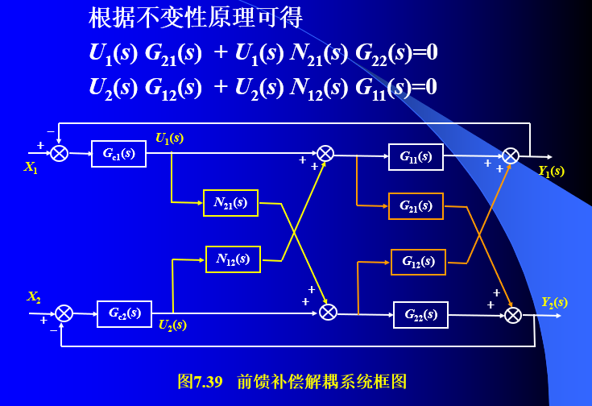

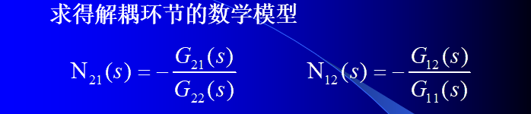

* **对**

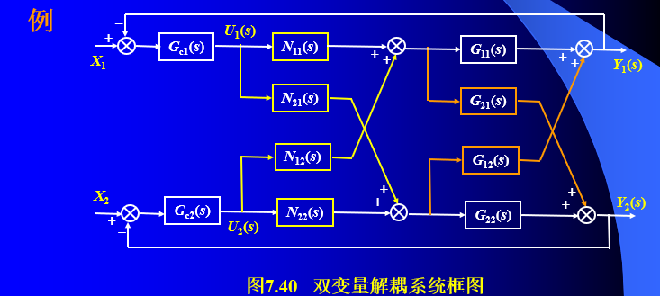

* 单位矩阵解耦
  1. 目的

为了能构成独立的单回路控制系统，获得满意的控制性能

* 1. 需关注的问题
* 控制变量与被控参数的配对

存在耦合的被控过程中，一个控制变量会影响多个被控参数。设计解耦时，首先要确定每个被控参数被哪个控制变量控制最合理，即解决耦合过程中被控参数与被控变量之间的配对问题。

* 部分解耦

对耦合关系复杂的对象，只对部分耦合通道采取解耦措施

1. **总结**

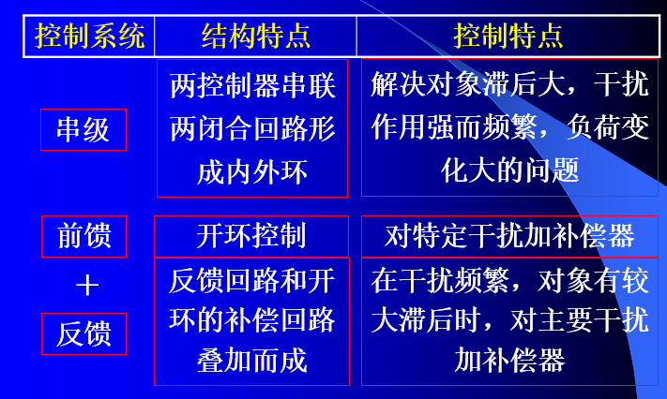

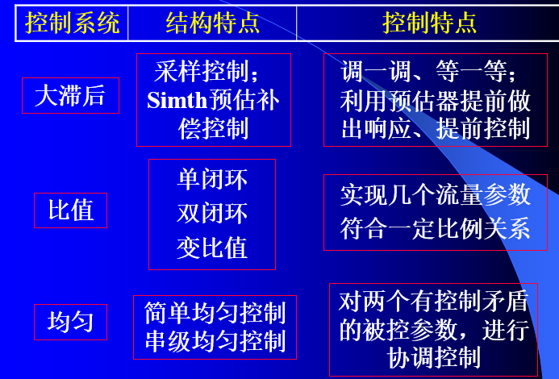

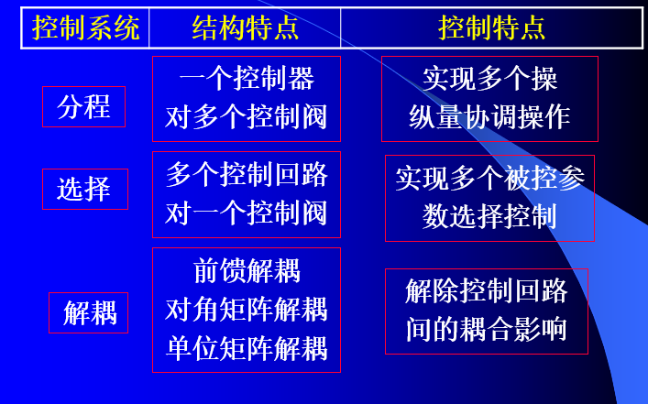

# 第八章 先进过程控制技术

1. **先进过程控制**

习惯上，将那些不同于常规单回路PID控制，并具有比常规PID控制更好控制效果的控制策略统称为先进过程控制，如自适应控制、预测控制、专家控制、模糊控制、神经网络控制、推理控制等都属于先进控制。

1. **自适应控制系统**
   1. 定义

能根据被控过程特性变化情况，自动改变控制器的控制规律和可调参数，使生产过程始终在最佳状况下进行的系统。

* 1. 基本功能
* 辨识被控对象的结构、参数和性能指标的变化，建立被控过程的数学模型，或确定当前的实际性能指标；
* 能根据条件变化，选择合适的控制策略或控制规律，并能自动修正控制器的参数，保证系统的控制品质，使生产过程始终在最佳状况下进行。
  1. 分类
* 自校正控制系统
* 模型参考自适应控制系统

1. **预测控制**
   1. 基本思想

采用工业过程中较易得到的对象的脉冲响应或阶跃响应曲线为依据，并将它们在采样时刻的一条列数值作为描述对象动态特性的数据，构成预测模型，据此确定控制量的时间序列，使未来一段时间中被控量与期望轨迹之间的误差最小，这种“优化”过程反复在线进行

（预测控制三要素：预测模型、滚动优化和反馈校正）

* 1. 相比PID的优点

模型预测控制能够依据模型的预测输出值，而不是只能依据过程实际测量输出值，因而有一定的预测功能。滚动优化使模型预测控制能够实现未来一定时域内的局部最优，随着时间的推进，不断滚动向前。

* 1. 模型算法控制

模型算法控制的结构包括内部模型、反馈校正、滚动优化、参考轨迹四个环节。

* 1. 动态矩阵控制DMC（ppt第19页）

DMC采用工程上易于测取的对象阶跃响应做为内部模型

* 1. 广义预测控制与内部模型控制（ppt第24页）

1. **专家控制**

专家控制（也称专家智能控制）是专家系统与传统控制理论结合，它将专家系统理论同控制理论与技术相结合，在未知环境下仿效专家的智能，实现对系统的控制。专家控制能够运用控制工作者成熟的控制思想、策略和方法以及直觉经验和手动控制技能进行控制。

* 1. 基本组成

算法库、知识基系统、人机接口、通信系统

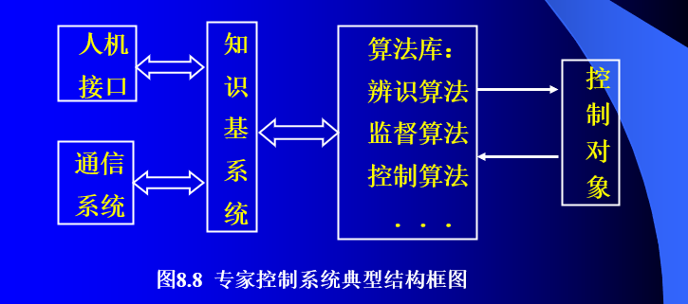

1. **神经网络控制**

基于神经网络的控制是一种基本上不依赖于模型的控制方法，适用于难于建模或具有高度非线性的被控过程。

人工神经元网络是利用物理器件来模拟生物神经网络的某些结构和功能。

1. **软测量技术**
   1. 解决的问题

生产过程中一些被控变量（特别是质量参数）无法在线测量，而在线分析仪价格昂贵，不易维护，而且分析一般均存在滞后，那么在以这些参数为指标进行控制时就无法构成实时反馈回路，而不能保证对其很好的控制

* 1. 基本思想

把自动控制理论与生产过程知识有机结合起来，应用计算机技术，对于难于测量或暂时不能测量的重要变量（或称之为主导变量）通过选择了另外一些容易测量的变量（或称为辅助变量）与之构成某种数学关系来推断和估计，以软件代替硬件（传感器）。

* 1. 优点
* 软测量模型一般是通过历史数据建立的。
* 软测量模型易于维护。
* 软测量模型为进一步的过程优化和控制创造了条件。
  1. 缺点
* 软测量模型不能完全取代在线分析仪或实验室分析工作。
* 历史数据的质量直接影响软测量模型的精度。
* 过程操作条件发生变化后需要重新建立软测量模型。
* 软测量模型需要长期进行维护。

# 第九章 计算机控制系统

1. **直接数字控制（DDC）系统**

* 满足不同生产过程的控制要求
* 易于实现各种比较复杂的控制规律及特殊的控制算法

1. **集散控制系统（DCS）**
   1. 基本组成与功能划分

* 分散执行控制功能的现场控制站
* 进行集中监视、操作的操作站
* 高速通信总线
  1. 为了保证通信的可靠性，DCS系统采用多主站的令牌方式和双总线冗余结构

1. **现场控制站**

现场控制站一般分散安装在靠近生产现场的位置，实现对生产过程数据的采集与实时控制。

最主要的特点是顺序控制大大增强。

1. **DCS操作站**

工程师站与操作员站共同组成DCS操作站

DCS操作站功能

* 以系统生成、维护为主的工程功能（由工程师站实现）
* 以监视、运行、记录为主的操作功能（由操作员站实现）
* 与现场控制站和上位计算机交换信息的通信功能以及运行数据文件的存储、管理功能

工程师站的功能

* 系统组态
* 系统测试
* 系统维护
* 系统管理

**操作员站功能**

**画面显示和运行操作是操作员站的基本功能。**

1. **现场总线**
   1. 基金会现场总线FF

FF总线标准是开放的

* 1. 过程现场总线Profibus

广泛应用于制造加工、过程自动化和建筑自动化领域

* 1. HART现场总线

特点是在现有模拟信号传输线上实现数字信号传输

* 1. World FIP现场总线

具有单一的总线，可用于过程控制及离散控制；没有任何网桥或网关，通过软件解决低速传输和高速传输部分之间的衔接问题

* 1. 控制器局域网总线CAN

主要用于过程监测及控制

* 1. LonWorks总线

把单个分散的测量控制设备变成网络节点，通过网络实现集散控制